**ак Великая Литва уступила господство Московскому царству**

16 июня

438 дочитываний

9 мин.

575 просмотров. Уникальные посетители страницы.

438 дочитываний, 76%. Пользователи, дочитавшие до конца.

9 мин. Среднее время дочитывания публикации.

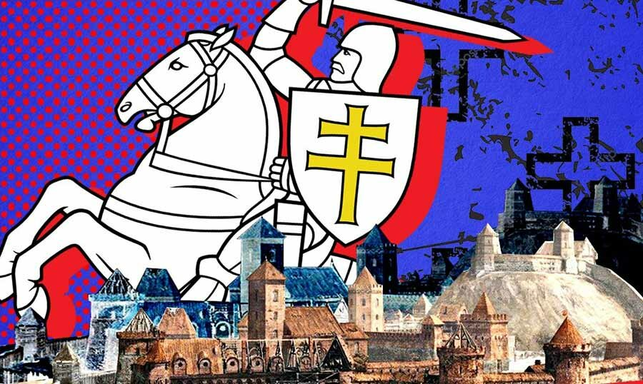

Если жителю Восточной Европы XII века, неважно русскому, поляку или вообще мадьяру или половцу сказали бы тогда, что через несколько веков в регионе господствующей силой станет Великая Русь, со столицей в Москве он бы принял это за хорошую шутку и долго бы смеялся. Не было тогда Великой Руси, было несколько десятков небольших княжеств постоянно воюющих между собой и находящихся в вассальной зависимости от ордынских ханов.

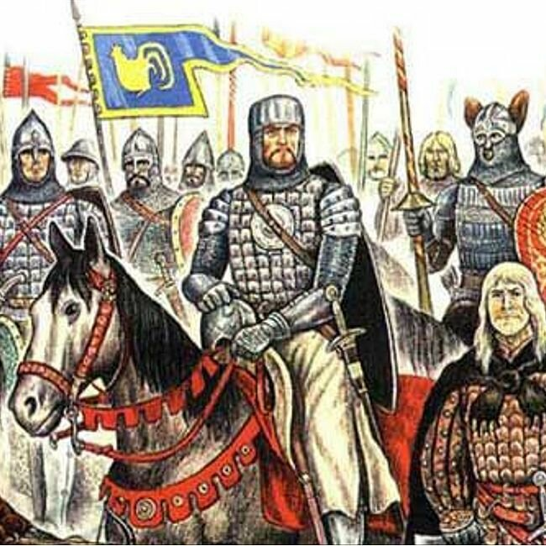

Тогда в Восточной Европе главенствовала другая грозная сила, ныне почти забытая - языческое Великое княжество Литовское. Оно смогло отбиться от татар нанеся им сокрушительное поражение в битве при Синих водах, изничтожила германский орден меченосцев, немцам пришлось создавать взамен Тевтонский орден. К литовцам бегали за помощью русские и польские, ордынские, немецкие и венгерские князья и правители. Литовское государство простиралось от Балтийского до Черного моря, включало в себя часть Прибалтики, Польшу, Белоруссию, Украину, псковские, смоленские, черниговские земли… Великая Литва была самым большим государством в Европе и самым сильным в регионе.

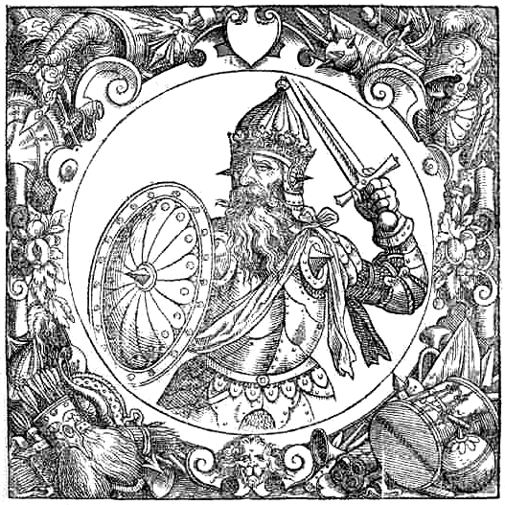

князь Миндовг

В середине XIII века князь Миндовг (Миндаугас) железной рукой объединил хаотические племенные союзы балтов. Причем, стремясь побороть главного врага тевтонских рыцарей, он то принимал от Римского Папы королевскую корону (Миндовг остался в истории первым и единственным литовским королем), то разворачивался на восток и искал поддержки против крестоносцев у Александра Невского. В результате страна не узнала татарского ига и быстро расширила свою территорию за счет ослабевших западнорусских княжеств (земель нынешней Белоруссии). Преемники Миндвога, особенно князь Гедиминас с успехом продолжили начатое. Гедиминас правил четверть века (1316 -1341) и за это время захватил и присоединил к Литве Брестские, Витебские, Волынские, Галицкие, Луцкие, Минские, Пинские, Полоцкие, Слуцкие и Туровские земли. В зависимость от Литвы попали Смоленское, Псковское, Галицко-Волынское и Киевское княжества. Многие русские земли, стремившиеся найти защиту от монголо-татар, присоединялись к Литве. Внутренний порядок в присоединенных землях не менялся, но их князья должны были признать себя вассалами Гедиминаса, платить ему дань и поставлять войска в необходимых случаях. Сам Гедиминас стал называть себя «королем литовцев и многих русских». Официальным языком и языком делопроизводства княжества стал старо-русский (близкий к современному белорусскому) язык. Что интересно в Великом княжестве Литовском не было преследований по религиозному и национальному признакам. При Гедиминасе, в 1323 году и была основана новая столица - Вильнюс. Согласно преданию, однажды князь охотился у подножия горы на месте слияния рек Вильни и Нярис. Убив огромного тура, он со своими дружинниками решил заночевать вблизи древнего языческого святилища. Во сне ему приснился одетый в железные доспехи волк, который выл, как сто волков. Призванный для истолкования сна верховный жрец Лиздейка пояснил, что он этом месте следует построить город - столицу государства и что слава об этом городе разнесется по всему свету. Гедиминас прислушался к совету жреца. Был построен город, который получил свое название от реки Вильни. Сюда и перенес свою резиденцию из Тракая Гедиминас.

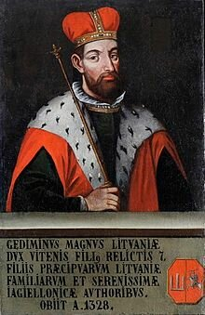

Князь Гедиминас

После смерти Гедиминаса княжество перешло к его семи сыновьям. Великим князем считался тот, кто правил в Вильнюсе. Столица досталась Яунутису. Другие братья считали его слабым правителем, и поэтому началась междоусобица, в результате которой великим князем стал Кестутис разделивший власть с другим своим братом - Альгирдасом (Ольгердом). Кестутис возглавил борьбу против крестоносцев. Он отразил 70 походов в Литву Тевтонского ордена и 30 – Ливонского!!! Не было ни одной крупной битвы, в которой он не принял бы участие. Военный талант Кестутиса ценили даже его враги: каждый из крестоносцев, как сообщают их собственные источники, считал бы для себя величайшей честью пожать Кестутису руку.

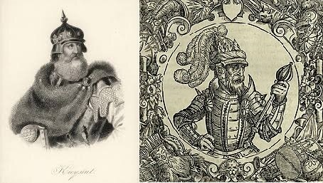

Князья Кестутис и Ольгерд

Ольгерд, сын русской матери, как и его отец Гедиминас, большее внимание уделял захватам русских земель. За годы его правления территория Великого княжества Литовского увеличилась вдвое. Ольгерд присоединил к Литве Киев, Новгород - Северский, Правобережную Украину и Подол. Взятие Киева привело к столкновению с монголо-татарами. В 1363 войско Ольгерда разбило их у Синих Вод, южнорусские земли были освобождены от татарской зависимости. Тогда Ольгерд и заявил: «Вся Русь должна принадлежать Литве». К этому, кстати и шло, тесть Ольгерда тверской князь Михаил Александрович, в борьбе с Москвой попросил поддержки у своего зятя. Три раза литовцы совершали походы на Москву, но взять город не смогли, после чего с московским князем был в конце концов заключен мир. Ну, а раз не удалось уничтожить друг друга, пришлось сближаться: некоторые из детей язычника Ольгерда приняли православие. Вот тут-то московский князь Дмитрий Донской и предложил еще не определившемуся наследнику Ольгерда, Ягайло, династический союз, в том случае если он примет православие. Но тут на Москву напал хан Тохтамыш, захватил и разорил город. Москва вновь стала ордынской данницей. Союз с ослабевшим московским князем перестал привлекать литовского государя, а вот сближение с Польшей давало ему не только шанс на королевский венец, но и реальную помощь в борьбе с главным противником — Тевтонским орденом.

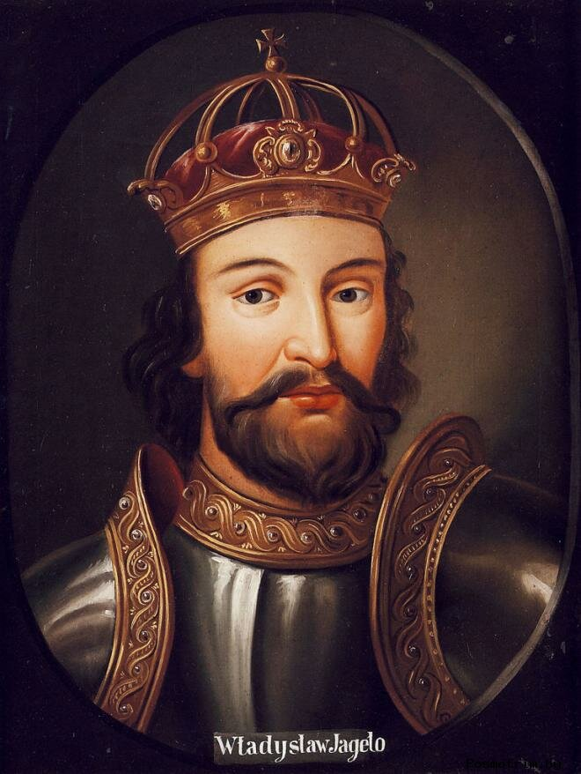

Князь Литвы Ягайло, он же король Польши Владислав

И Ягайло принимает католичество, женится на польской принцессе Ядвиге и в результате становится польским королем Владиславом. Вместо союза с восточными славянами (русскими) получилась уния с западными (поляками). С того самого времени литовская история прочно переплелась с польской: потомки Ягайло (Ягеллоны) процарствовали в обеих державах три века — с XIV по XVI. Сам Владислав-Ягайло, большую часть своего царствования провел в новых владениях. Старыми же правил его двоюродный брат Витовт и правил ярко. В союзе с поляками он разгромил германцев при Грюнвальде (1410 год), присоединил Смоленскую землю (1404 год) и русские княжества в верховьях Оки. Могущественный литовец мог даже сажать своих ставленников на ордынский престол. Огромный «откуп» платили ему Псков и Новгород, а Московский князь Василий I Дмитриевич, женился на его дочери и стал называть Витовта «отцом», то есть по феодальным представлениям признал себя вассалом.

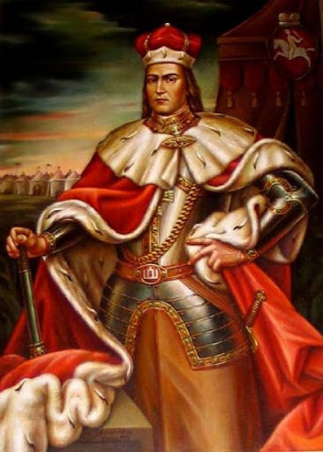

Князь Витовт

Но со временем в Великом Польско-Литовском государстве начались проблемы. И шли они изнутри, все от того же союза (унии) с Польшей. Нет, вначале все было хорошо и даже прекрасно. Великое государство, простирающееся от Балтийского до Черного моря, на востоке граница проходит под Вязьмой и Калугой, на западе в руках Ягеллонов оказывались короны Чехии и Венгрии. Сильная армия, лучшая в мире, на тот момент кавалерия – крылатые гусары. Но вот с властью и финансами не очень. В отличие от централизованного Московского государства, где все земли находились под тяжелой дланью московских владык, где была унификация власти и действовал пусть громоздкий но единый чиновничий государственный аппарат - приказы. Литва же была скорее, федерацией автономных земель и княжеств под властью великих князей — потомков Гедимина. Иными были и взаимоотношения власти и подданных — сказался образец социального устройства и государственных порядков Польши. А Польша странное и уникальное до идиотизма государство с маразматической системой правления. Лучше всего это описано во «Всемирной истории» Аркадия Аверченко: «Кажется, и люди были умные, и воины храбрые — а всё-таки ничего у них не клеилось…

Была по моде того времени, взамен католической, своя собственная вера, но какая-то странная: антитринитарии. Что это такое — и до сих пор никто не знает.

С королями тоже не ладилось.

Стоило только прекратиться роду королей Сигизмундов, как стали приглашать на престол кого попало: французского принца Генриха Анжуйского, давшего потом потихоньку тягу во Францию; какого-то седмиградского воеводу Батория; шведского принца Сигизмунда и многих других.

В газетах того времени нетрудно было встретить объявление такого рода:

РЕЧЬ ПОСПОЛИТА ищет трезвого, хорошего поведения короля. Без аттестата от последнего места не являться.

Человеку ограниченному может показаться странным:

— Как так не найти короля?

Дело объяснялось очень просто: «король» — было только такое слово, и больше ничего. Никакой власти королю не давалось. Всякий делал, что хотел, и это называлось liberum veto… И частенько по ночам плакали короли в подушку от этого liberum veto…

Удивительнее всего, что и парламент существовал у поляков (сейм), но никогда пишущему эти строки (да простит мне старая Польша!) не приходилось встречать более нелепого учреждения.

Например: собираются триста человек и решают вопрос о том, что нужно поднять благосостояние страны. Кажется — дело хорошее? 299 человек в восторге от проекта, а трёхсотый, какой-нибудь скорбный главой шляхтич, неожиданно заявляет: «А я не хочу». — «Да почему?!» — «Вот не хочу, да и не хочу!» — «Но ведь должны же быть какие-нибудь основания?» — «Никаких! Не желаю!» И благодаря этому трёхсотому решение проваливалось!!»

«Чужие» для польской знати Ягеллоны нуждались в ее поддержке и вынуждены были даровать все новые привилегии, распространяя их и на литовских подданных. В 1492 году, государь литовский Александр Казимирович Ягеллон окончательно и добровольно вступил на путь «парламентской монархии»: теперь он согласовывал свои действия с радой панов, состоявшей из трех десятков епископов, воевод и наместников областей.

А как говорят мудрецы: «Лучше один злой правитель, чем десяток добрых». Или народная мудрость «У семи нянек, дитя без глазу». В итоге в Литовском государстве потихоньку начался бардак как и в Польше. Этим воспользовались московиты которые после бедствий Смуты на литовских (и польских) людей смотрели исключительно как на врагов, даже «демонов», в сравнении с которыми даже немец-«лютор» выглядит симпатично.

И хотя во второй половине XV века была, наконец, сломлена боевая мощь Тевтонского ордена, на южных границах государства выросла новая страшная угроза — Османская империя и ее вассал, хан Крымский. Ну и, конечно, противостояние с Москвой. В ходе Ливонской войны (1558—1583 годы) Иван Грозный поначалу ненадолго захватил значительную часть литовских владений, но уже в 1564 году гетман Николай Радзивилл разбил на реке Уле 30-тысячную армию Петра Шуйского. А дальше война затянулась – и тем и другим банально не хватало денег. Пришлось Литве скрепя сердце идти уже на полное, реальное и окончательное объединение с Польшей. В 1569 году, 28 июня, в Люблине представители шляхты Короны Польской и Великого княжества Литовского провозгласили создание единой Речи Посполитой (Rzecz Pospolita — буквальный перевод латинского res publica — «общее дело») с единым сенатом и сеймом; денежная и налоговая системы также объединялись. Кое-какую автономию Вильно, впрочем, сохранил: свое право, казну, гетманов и официальный «русский» язык.

Тут, «кстати», в 1572 году умер и последний Ягеллон — Сигизмунд II Август; так что логическим образом общего короля двух стран решили выбирать на общем же сейме. Речь Посполитая на века превратилась в уникальную в своем роде ненаследственную монархию.

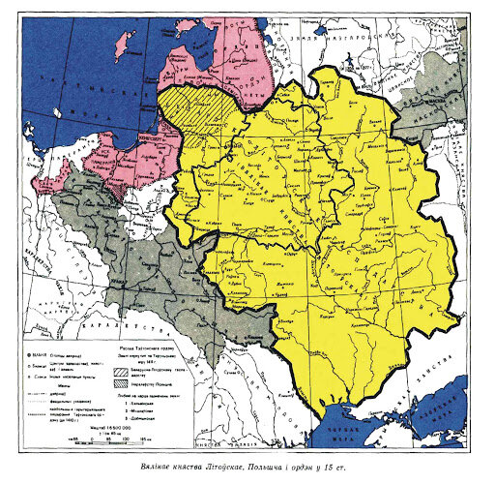

Вначале все было даже хорошо. Литва испытала великий культурный подъем. Классно попользовалась русской смутой, сажая на русский престол своих марионеток, захватило Черниговские земли и немалые отступные. Но потом, в XVII веке, случилось неизбежное: «златая вольность» шляхты обернулась параличом государственной власти.

Объединившиеся Великое княжество Литовское и Польша не смогли «переварить» огромные земли, слившиеся в общем политическом пространстве. Большинство соседних государств давно превратились в централизованные монархии, а шляхетская республика с ее анархической вольницей без действенной центральной власти, финансовой системы и регулярной армии оказалась неконкурентоспособной. Все это, как медленно действующий яд, отравляло Речь Посполитую. С грехом пополам свели вничью войну с Россией (1654-67 гг). А в XVIII веке Польша-Литва, хотя была огромной страной, но уже не играла сколько-нибудь важной роли в международной политике. Она стала «заезжей корчмой» — базой снабжения и театром военных действий для новых великих держав. Так излишняя демократия и чрезмерная свобода угробили некогда грозную державу.

Итог хорошо известен: польско-литовское государство не выдержало натиска «трех черных орлов» — Пруссии, Австрии и России, и стало жертвой трех разделов. Некогда Великое княжество Литовское стало провинцией Великой России.

А ведь все могло быть иначе. Женись в 1380 году Ягайло не на польской принцессе, а на московской княжне, да прими православную веру... И было бы тогда не Русское царство и Российская империя, а Великое Литовско-Русская империя, или Великая Белоруссия. И чтили мы бы сегодня не Александра Невского и Ивана Грозного, а Миндовга, Гедиминаса, Кестутиса да Ольгерда с Ягайло. Но к счастью альтернативная история это уже область фантастики.